Nom de naissance | ◆ | XXXXXXXXXXXXXX
Nom d’usage | ◆
Prénom | ◆ | XXXXXXXXXXXXX
Adresse | ◆ | XXXXXXXXXXXXX  XXXXXXXXXXXXX

Titre professionnel visé
Responsable d’espace de médiation numérique
Modalité d’accès :
☐ | Parcours de formation
☐ | Validation des Acquis de l’Expérience (VAE)

Présentation du dossier
Le dossier professionnel (DP) constitue un élément du système de validation du titre professionnel.
Ce titre est délivré par le Ministère chargé de l’emploi.
Le DP appartient au candidat. Il le conserve, l’actualise durant son parcours et le présente obligatoirement à chaque session d’examen.
Pour rédiger le DP, le candidat peut être aidé par un formateur ou par un accompagnateur VAE.
Il est consulté par le jury au moment de la session d’examen.

Pour prendre sa décision, le jury dispose :
- des résultats de la mise en situation professionnelle complétés, éventuellement, du questionnaire professionnel ou de l’entretien professionnel ou de l’entretien technique ou du questionnement à partir de productions.

- du Dossier Professionnel (DP) dans lequel le candidat a consigné les preuves de sa pratique professionnelle.

- des résultats des évaluations passées en cours de formation lorsque le candidat évalué est issu d’un parcours de formation

- de l’entretien final (dans le cadre de la session titre).

[Arrêté du 22 décembre 2015, relatif aux conditions de délivrance des titres professionnels
du ministère chargé de l’Emploi]

Ce dossier comporte :
- pour chaque activité-type du titre visé, un à trois exemples de pratique professionnelle ;
- un tableau à renseigner si le candidat souhaite porter à la connaissance du jury la détention d’un titre, d’un diplôme, d’un certificat de qualification professionnelle (CQP) ou des attestations de formation ;
- une déclaration sur l’honneur à compléter et à signer ;
- des documents illustrant la pratique professionnelle du candidat (facultatif)
- des annexes, si nécessaire.
Pour compléter ce dossier, le candidat dispose d’un site web en accès libre sur le site.
 | http://travail-emploi.gouv.fr/titres-professionnels

Sommaire
Exemples de pratique professionnelle

Intitulé de l’activité-type n° 1 Accompagner différents publics vers l'autonomie dans les usages des technologies, services et médias numériques |  | p. | 5
 | ◆ Intitulé de l’exemple n° 1 Atelier collectif sur la clef USB à l’EPN de Saint-Paterne-Racan | p. | 5
 | ◆ Intitulé de l’exemple n° 2 Organisation d’une journée porte ouverte | p. | 7
 | ◆ Intitulé de l’exemple n° 3 Projet Fablab : impression en 3D d’un pince-nez antibuée à appliquer sur les masques COVID | p. | 9
Titres, diplômes, CQP, attestations de formation (facultatif) |  | p.
Déclaration sur l’honneur |  | p.
Documents illustrant la pratique professionnelle (facultatif) |  | p.
Annexes (Si le RC le prévoit) |  | p.

Exemples de pratique
professionnelle

Activité-type | 1 | Accompagner différents publics vers l'autonomie dans les usages des technologies, services et médias numériques
Exemple n°1  |  | Atelier collectif sur la clef USB à l’EPN de Saint-Paterne-Racan
Elaborer des programmes d’actions de médiation facilitant l’appropriation des savoirs et des usages numériques
Concevoir et produire des ressources pédagogiques et documentaires pour différents supports
Accueillir différents publics, les informer et proposer des actions de médiation numérique
Préparer et animer des actions de médiation individuelles et collectives dans différents environnements numériques
1. Décrivez les tâches ou opérations que vous avez effectuées, et dans quelles conditions :
La présentation préparée par mes soins porte sur l’usage des mémoires de masse : la clef USB et le disque dur externe.
Le public est constitué de 5 apprenants : mères et pères de famille (et grands-parents) de 55 à 65 ans venant de divers horizons sociaux et d’un milieu rural.
L’objectif pédagogique de cet atelier réalisé le 17 septembre se focalise sur l’utilisation basique d’une clef USB (ou un DD externe). Les usagers ne doivent pas être perdus à la fin de l’animation.
En amont, j’ai préparé divers exercices et paramétré les PC des utilisateurs en réseau pour qu’ils puissent lors de l’animation réaliser sans difficulté et intuitivement la trame proposée. Ainsi chaque stagiaire avait son propre dossier de documents sur notre serveur de fichiers, nous avons pu réaliser des copier-coller et travaillé sur l’arborescence de fichiers et de dossiers, usage important sur un PC pour comprendre comment sont structurées les données informatiques.
L’atelier s’est déroulé sur 2h d’animation, 15 minutes d’introduction sur les concepts de mémoire de masse, 1h30 d’atelier pratique et enfin 15 minutes de questions réponses. Le coût pour les usagers qui sont abonnés à l’EPN est de seulement 2€ par animation. Ceux qui ne seraient pas abonnés cela coûte 6€. Les ateliers sont exclusivement réservés aux résidents communaux. Lors de cet atelier je n’ai eu que des abonnés présents.
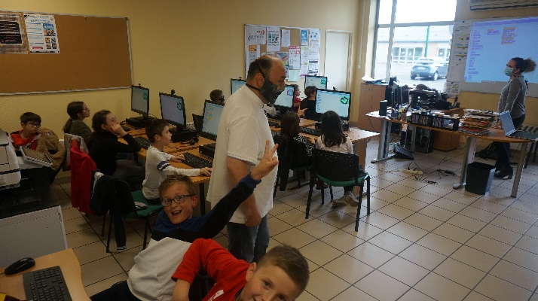
Cet atelier fait partie d’une programmation globale que j’ai moi-même mise en œuvre. Des ateliers sur les smartphones, sur les tablettes, sur les tris et optimisation des photos.
J’ai par ailleurs conçu et animé des ateliers Scratch pour les primaires (du CE2 au CM2 composé de groupes de 14 élèves) tous les vendredis après-midis ainsi que la préparation d’une Journée Porte Ouverte (exemple n°2 à suivre) qui nous a permis de mobiliser de nouveaux usagers (26 personnes présentes, 24 se sont inscrites aux ateliers proposés).
2. Précisez les moyens utilisés :
1 salle de formation respectant les règles sanitaires

5 PC à distanciation sociale + 1 ordinateur portable pour le formateur

1 vidéoprojecteur + 1 écran de projection

5 clefs USB pour les apprenants + 1 clef USB et 1 DD externe pour le formateur

Support visuel avec un PowerPoint et un support papier individuel.
3. Avec qui avez-vous travaillé ?
En totale autonomie. Le contenu a été validé par mon maître de stage en amont de l’animation.
4. Contexte
Nom de l’entreprise, organisme ou association  |  |  |  | Espace multimédia de Saint-Paterne-Racan
Chantier, atelier, service  |  |  | Médiation numérique
Période d’exercice     Du : 07 septembre 2020 au : 2 octobre 2020
5. Informations complémentaires (facultatif)

Activité-type | 1 | Accompagner différents publics vers l'autonomie dans les usages des technologies, services et médias numériques
Exemple n° 2  |  | Organisation d’une journée porte ouverte
Elaborer des programmes d’actions de médiation facilitant l’appropriation des savoirs et des usages numériques
Concevoir et produire des ressources pédagogiques et documentaires pour différents supports
Accueillir différents publics, les informer et proposer des actions de médiation numérique
Préparer et animer des actions de médiation individuelles et collectives dans différents environnements numériques
1. Décrivez les tâches ou opérations que vous avez effectuées, et dans quelles conditions :
De 18h30 à 21h30, le mercredi 16 septembre 2020, l’Espace Multimédia de Saint-Paterne-Racan a organisé une journée porte ouverte pour mobiliser de nouveaux adhérents et présenter la nouvelle programmation d’ateliers ouvertes aux non abonnés ainsi qu’aux abonnés existants. Cette programmation est dupliquée tous les 6 mois et une seule journée porte ouverte est organisé annuellement.

Mon maître de stage m’a confié la mission d’organiser cette journée porte ouverte et de concevoir toute la programmation des ateliers concernés :
- les clefs USB
- les smartphones
- sur les tablettes
- sur les tris et optimisation des photos

Pour communiquer autour de cette journée, j’ai réalisé huit jours avant la date de l’événement, des affiches, des publications sur le site Internet de la Mairie et de l’Espace Multimédia.

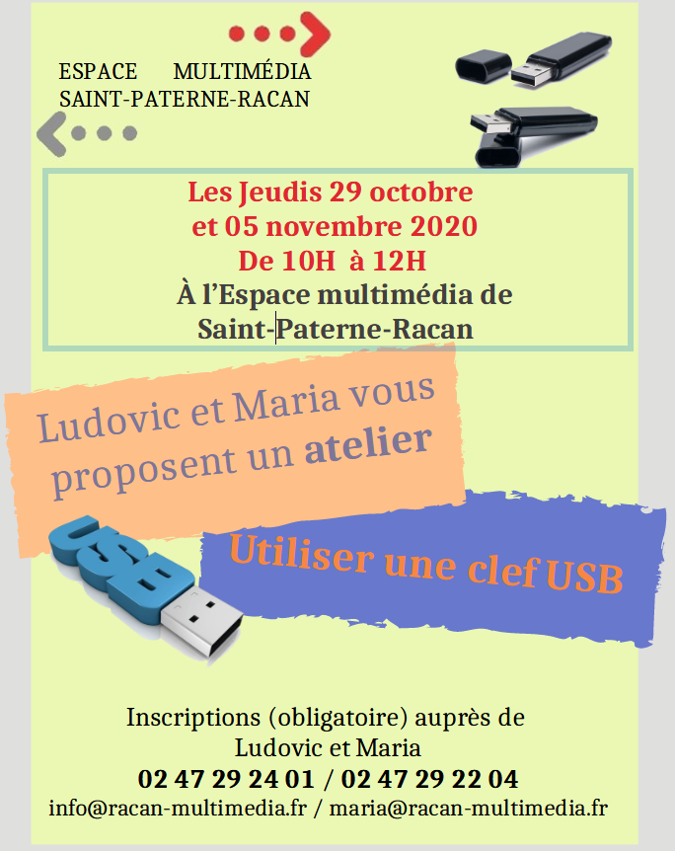

Voici un exemple d’affiche promotionnelle, celle-ci concerne l’atelier sur la clef USB. Tous les autres ateliers ont eu leur propre affiche ainsi que le programme dans sa globalité.

Comme évoqué précédemment, cette journée fut un grand succès. Dans une période pandémique avec la COVID19, nous avons réussi à mobiliser 26 usagers en présence de M. Le Maire. Suite à cette soirée, 24 des 26 présents se sont inscrits au programme d’ateliers proposés par mes soins.
2. Précisez les moyens utilisés :
1 salle de réception

1 table dédiée aux inscriptions des ateliers

Des chaises réparties dans la salle avec le respect des conditions sanitaires

Sur chaque chaise des flyers de l’espace multimédia ont été déposés.
3. Avec qui avez-vous travaillé ?
En collaboration avec le responsable de l’espace multimédia de Saint-Paterne-Racan ainsi que son adjointe et du Maire de la Commune.
4. Contexte
Nom de l’entreprise, organisme ou association  |  |  |  | Espace Multimédia de Saint-Paterne-Racan
Chantier, atelier, service  |  |  | Journée porte ouverte
Période d’exercice     Du : 07 septembre 2020 au : 02 octobre 2020
5. Informations complémentaires (facultatif)

Activité-type | 1 | Accompagner différents publics vers l'autonomie dans les usages des technologies, services et médias numériques
Exemple n° 3  |  | Projet Fablab : impression en 3D d’un pince-nez antibuée à appliquer sur les masques COVID
Elaborer des programmes d’actions de médiation facilitant l’appropriation des savoirs et des usages numériques
Concevoir et produire des ressources pédagogiques et documentaires pour différents supports
Accueillir différents publics, les informer et proposer des actions de médiation numérique
Préparer et animer des actions de médiation individuelles et collectives dans différents environnements numériques
1. Décrivez les tâches ou opérations que vous avez effectuées, et dans quelles conditions :
Pendant ma formation, nous avons réalisé avec le formateur plusieurs projets personnels liés au Fablab : un robot pédagogique, un projet électronique sur Arduino ainsi que plusieurs projets sur l’imprimante 3D.

Dans ce 3ème exemple de mon dossier professionnel, j’ai décidé de présenter un des projets réalisé sur l’imprimante 3D, à savoir le pince-nez antibuée à appliquer sur les masques Covid.

Ce projet émane d’une gêne personnelle liée à l’utilisation mutuelle du masque et de mes lunettes. Cette alliance ne fait pas toujours bon ménage et la buée générée par la condensation est difficile à supporter dans le quotidien pandémique.

Ainsi, j’ai commencé à chercher s’il existait un moyen de palier à cette gêne récurrente. J’ai trouvé plusieurs modèles sur le site Internet TinkerCAD, portail de modélisation 3D, où sont référencés des milliers de projets 3D en téléchargement gratuit.
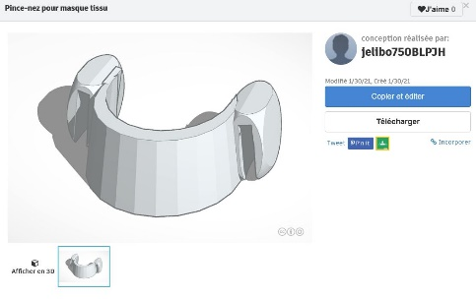
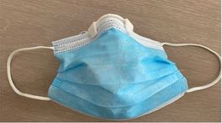

Après plusieurs essais sur des modèles différents de pince-nez, j’ai enfin trouvé celui qui convenait.

Nous avons au sein de la formation REMN imprimé un modèle pour tous ceux équipés de lunettes, pratiquement toute l’équipe. Cette nouveauté s’est vite sue au CRP et nous avons donc eu des demandes à la fois du personnel et d’autres sections de stagiaires pour leur imprimer leur pince-nez.

2. Précisez les moyens utilisés :
Site Internet Tinkercad pour identifier et télécharger le projet 3D (Fichier au format STL)
Logiciel CURA pour transformer le fichier STL en Gcode (Fichier tranché)
1 imprimante 3D Anycubic
1 bobine de PLA (amidon de maïs)
3. Avec qui avez-vous travaillé ?
Avec mes collègues de formation et mon formateur.
4. Contexte
Nom de l’entreprise, organisme ou association  |  |  |  | CRP La Mothe
Chantier, atelier, service  |  |  | Atelier 3D
Période d’exercice     Du : 8 février 2020 au : 1er mars 2021
5. Informations complémentaires (facultatif)

Titres, diplômes, CQP, attestations de formation
(facultatif)

Intitulé | Autorité ou organisme | Date
Cliquez ici. | Cliquez ici pour taper du texte. | Cliquez ici pour sélectionner une date.

Déclaration sur l’honneur

Je soussigné(e) [prénom et nom] ,
déclare sur l’honneur que les renseignements fournis dans ce dossier sont exacts et que je suis l’auteur(e) des réalisations jointes.

Fait à le
pour faire valoir ce que de droit.

Signature :

Documents illustrant la pratique professionnelle
(facultatif)

Intitulé
Cliquez ici pour taper du texte.

Annexes
(Si le RC le prévoit)

